*Затверджено*

*Керуючий справами*

*виконавчого комітету*

*Олег САВКА*

*«_______»_________*

ЗВІТ

ПРО ПРОВЕДЕННЯ ІНФОРМАЦІЙНОГО АУДИТУ З ВІДКРИТИХ ДАНИХ У ВИКОНАВЧИХ ОРГАНАХ КАЛУСЬКОЇ МІСЬКОЇ РАДИ

**­­­**

# КАЛУШ– 2024

**Зміст**

Вступ 3

Основна частина 7

Аналіз нормативно-правової бази 9

Аналіз стану оприлюднення відкритих даних 10

Аналіз інформаційних сервісів 11

Аналіз результатів проведених консультацій із громадськістю 12

Аналіз результатів віддаленого інформаційного аудиту (анкетування) 13

Висновки 15

Додатки 17

Додаток 1. ПЕРЕЛІК наборів відкритих даних Калуської міської територіальної громади, які підлягають оприлюдненню на Єдиному державному вебпорталі відкритих даних та список відповідальних за оприлюднення наборів відкрити даних посадових осіб структурних підрозділів міської ради 17

Додаток 2. Перелік інформаційних сервісів, які використовуються Калуською міською радою та її виконавчими органами 28

Додаток 3. Перелік питань, винесений на консультації із громадськістю, шляхом електронного опитування, ~~та~~ результати опитування 34

Додаток 4. Перелік публічної інформації за результатами анкетування посадових осіб виконавчих органів Калуської міської ради 39

# Вступ

Відповідно до вимог Закону України «Про доступ до публічної інформації», постанов Кабінету Міністрів України від 21 жовтня 2015 року № 835 «Про затвердження Положення про набори даних, які підлягають оприлюдненню у формі відкритих даних», від 30 листопада 2016 року № 867

«Деякі питання оприлюднення публічної інформації у формі відкритих даних», керуючись розпорядженням міського голови від 04.10.2022року №182-р « Про заходи реалізації політики відкритих даних у Калуській міській територіальній громаді», з метою забезпечення прозорої діяльності Калуської міської ради, реалізації права громадян на доступ до публічної інформації.

За основу проведення інформаційного аудиту взяті рекомендації Міністерства цифрової трансформації України щодо проведення інформаційного аудиту.

У виконавчих органах Калуської міської ради робочою групою було проведено віддалений інформаційний аудит у сімнадцяти підрозділах ВМР, а саме:

управління економічного розвитку міста, управління архітектури та містобудування, відділ організаційно-правової роботи ради, загальний відділ, управління освіти, управління «Центр надання адміністративних послуг», відділ координації роботи зі старостинськими округами, закупівель та комунікацій, відділ кадрової роботи і нагород, управління з питань надзвичайних ситуацій, управління комунальної власності. Управління житлово-комунального господарства, управління будівництва та розвитку інфраструктури, управління земельних відносин, КНП «Калуський міський центр первинної медико-санітарної допомоги», КНП «Калуська міська лікарня Калуської міської ради», КНП «Стоматологічна поліклініка Калуської міської ради», КНП «ЦРЛ Калуської міської та районної рад Івано-Франківської області».

Розпорядженням міського голови від 23.09.2024р. №212-р «Про проведення інформаційного аудиту»:

**1.** Затверджено план проведення інформаційного аудиту в управлінні економічного розвитку міста, управлінні архітектури та містобудування, відділі організаційно-правової роботи ради, загальному відділі, управління освіти, управління «Центр надання адміністративних послуг», відділі координації роботи зі старостинськими округами, закупівель та комунікацій, відділ кадрової роботи і нагород, управління з питань надзвичайних ситуацій, управління комунальної власності, управлінні житлово-комунального господарства, управлінні будівництва та розвитку інфраструктури, управлінні земельних відносин, КНП «Калуський міський центр первинної медико-санітарної допомоги», КНП «Калуська міська лікарня Калуської міської ради», КНП «Стоматологічна поліклініка Калуської міської ради», КНП «ЦРЛ Калуської міської та районної рад Івано-Франківської області», КНП «Калуська міська лікарня Калуської міської ради», КНП «Стоматологічна поліклініка Калуської міської ради», КНП «ЦРЛ Калуської міської та районної рад Івано-франківської області.

**2.** Затверджений склад інформаційних аудиторів, уповноважених на проведення інформаційного аудиту у виконавчих органах Калуської міської ради, та перелік осіб, залучених для проведення такого аудиту.

**3**. Доручено відділу координації роботи зі старостинськими округами, закупівель та комунікацій у терміни, встановлені графіком, провести консультації з громадськістю шляхом проведення електронного опитування громадян, розміщеного на офіційному вебпорталі Калуської міської ради згідно з Переліком питань, зазначеним у додатку 3 до Розпорядження.

**4.** Доручено відділу координації роботи зі старостинськими округами закупівель та комунікацій поширити оголошення щодо проведення електронного опитування та думки громади щодо відкритих даних.

**5.** Доручено керівникам: управління освіти, управління земельних відносин, управління архітектури та містобудування, управління будівництва та розвитку інфраструктури, управління надзвичайних ситуацій, управління житлово-комунального господарства, управління комунальної власності, відділу організаційної роботи ради, відділу кадрів, загального відділу, КНП «Калуський міський центр первинної медико-санітарної допомоги»

* + організувати проходження онлайн анкетування підпорядкованими працівниками в рамках проведення віддаленого аудиту;
  + забезпечити аудиторам доступ до публічної інформації, яка знаходиться у розпорядженні управлінь та відділів міської ради, та може оприлюднюватися у формі відкритих даних;
  + забезпечити проведення інтерв’ю з працівниками, які працюють з базою даних публічної інформації міської ради.

Відділ координації роботи зі старостинськими округами закупівель та комунікацій здійснив аналіз наборів відкритих даних, опублікованих виконавчими органами міської ради зазначеними у п.1, на їх відповідність рекомендаціям, що розроблені Міністерством цифрової трансформації України та підготував узагальнюючий звіт за результатами проведеного аудиту даних у виконавчих органах міської ради, зазначених у цьому розпорядженні.

Згідно з Законом України «Про доступ до публічної інформації» публічна інформація - це відображена та задокументована будь-якими засобами та на будь-яких носіях інформація, що була отримана або створена в процесі виконання суб'єктами владних повноважень своїх обов'язків, передбачених чинним законодавством, або яка знаходиться у володінні суб'єктів владних повноважень, інших розпорядників публічної інформації, визначених цим Законом. Переважна більшість публічної інформації надходить та обробляється відділами міської ради в електронному вигляді. Для розміщення та обробки цих цифрових даних використовуються різноманітні інформаційні системи, які знаходяться у володінні комунальних, державних або приватних структур.

Задля визначення, якими інформаційними системами користуються виконавчі органи Калуської міської ради, відповідно до повноважень та сфер діяльності, передбачених законодавством, та які дані знаходяться і обробляються на цих ресурсах, проведений етап віддаленого інформаційного аудиту.

Крім інформаційних систем, на даному етапі перевірені фактично оприлюднені набори відкритих даних з Реєстру наборів відкритих даних, який має бути оприлюднений відповідно до постанови КМУ № 835 та керуючись розпорядженням міського голови від 04.10.2022року №182-р «Про заходи реалізації політики відкритих даних у Калуській міській територіальній громаді», з метою забезпечення прозорої діяльності Калуської міської ради, реалізації права громадян на доступ до публічної інформації.

А саме: їх наявність, частота оновлення, повнота, стан оприлюднення, структура, машиночитаність.

Основними етапами інформаційного аудиту визначено:

* підготовчий етап – 23-27 вересня 2024 року;
* проведення консультацій з громадськістю – 23вересня 2024 року – 06 жовтня 2024 року;
* проведення віддаленого інформаційного аудиту – 23 – 27 вересня 2024 року;
* затвердження графіку проведення інтерв’ю – 30 вересня 2024 року;
* проведення інтерв’ю посадових осіб визначених структурних підрозділів (за необхідністю) –30.09.2024 року;
* підготовка звіту за результатами інформаційного аудиту – з 7жовтня по 14жовтня 2024 року.

# Основна частина

# Аналіз нормативно правової бази

Право громадян на доступ до інформації, право на свободу думки і слова, на вільне вираження своїх поглядів і переконань гарантується статтею 34 Конституцією України. Кожен має право вільно збирати, зберігати, використовувати і поширювати інформацію усно, письмово або в інший спосіб - на свій вибір.

У своїй діяльності щодо інформаційної політики, політики оприлюднення публічної інформації та публічної інформації у формі відкритих даних Калуська міська рада та її виконавчі органи керуються нормами чинного законодавства України у цих сферах.

Порядок здійснення та забезпечення права кожного на доступ до інформації, що знаходиться у володінні суб'єктів владних повноважень, інших розпорядників публічної інформації та інформації, що становить суспільний інтерес визначається Законом України “Про доступ до публічної інформації”. На виконання вимог цього Закону керуючись розпорядженням міського голови від 04.10.2022року №182-р « Про заходи реалізації політики відкритих даних у Калуській міській територіальній громаді», з метою забезпечення прозорої діяльності Калуської міської ради, реалізації права громадян на доступ до публічної інформації. Відповідно до положень Закону, на виконання п. 8 ст. 78 Господарського кодексу України та іншого законодавства «Про Порядок оприлюднення інформації про діяльність комунальних підприємств Калуської міської ради в мережі Інтернет» затверджений регламент розміщення інформації щодо діяльності комунальних підприємств Калуської міської ради на офіційному вебпорталі міської ради та власних вебресурсах КП. З метою встановлення загальних правил діловодства в апараті міської ради та її виконавчому комітеті, виконавчих органах міської ради, а також належного здійснення покладених на них повноважень, удосконалення процесу прийняття управлінських рішень, упорядкування документування управлінської діяльності, зі змінами, затверджена «Інструкція з діловодства в апараті Калуської міської ради та її виконавчому комітеті, виконавчих органах міської ради».

З метою актуалізації публічної інформації, яка оприлюднюється на офіційному вебпорталі Калуської міської ради, відповідно до Бюджетного кодексу України, Законів України «Про інформацію», «Про доступ до публічної інформації», «Про місцеве самоврядування в Україні», «Про запобігання корупції», «Про захист персональних даних», «Про житлово-комунальні послуги», «Про засади державної регуляторної політики у сфері господарської діяльності», «Про національну інфраструктуру геопросторових даних», «Про особливості здійснення права власності у багатоквартирному будинку», враховуючи введення на території України воєнного стану, який продовжений Указом Президента України «Про продовження строку дії воєнного стану в Україні» від 07.11.2022 р. №757/2022 та затверджений Законом України від

16.11.2022 р. №2738-ІХ, враховуючи рекомендації громадських аналітичних центрів щодо покращення рівня прозорості діяльності Калуської міської ради та її виконавчих органів, розпорядженням міського голови від 23.09.2024р. №212-р «Про проведення інформаційного аудиту»

Враховуючи розвиток інформаційних технологій у світі та, зокрема, в державі, у 2015 році до Закону України «Про доступ до публічної інформації» була включена стаття 101, яка визначає поняття відкритих даних, умови їх використання, умови оприлюднення персональних даних у формі відкритих даних. На виконання вимог Закону Постановою Кабінету Міністрів України від 21 жовтня 2015 року №835 затверджено «Положення про набори даних, які підлягають оприлюдненню у формі відкритих даних».

На виконання розпорядження міського голови від 04.10.2022року №182-р «Про заходи реалізації політики відкритих даних у Калуській міській територіальній громаді», з метою забезпечення прозорої діяльності Калуської міської ради, реалізації права громадян на доступ до публічної інформації. виконавчі органи Калуської міської ради та міські комунальні підприємства та заклади представляють набори даних, опубліковані у формі відкритих даних.

Станом на початок 2024 року розміщення наборів даних у формі відкритих даних на Порталі відкритих даних ДІЯ Калуської міської ради здійснюється відповідно до «Порядку розміщення Калуською міською радою та її виконавчими органами, підпорядкованими комунальними підприємствами та закладами наборів даних, які підлягають оприлюдненню у формі відкритих даних, в мережі Інтернет», який затверджений розпорядженням міського голови про внесення змін до розпорядження міського голови від 07.09.2023роу №189-р « Про внесення змін до розпорядження міського голови від 04.10.2022року №182-р « Про заходи щодо реалізації політики відкритих даних у Калуській міській територіальній громаді» №253-р.

Координацію та контроль оприлюднення наборів даних виконавчих органів міської ради та комунальних підприємств міста, які є розпорядниками інформації, у формі відкритих даних здійснює робоча група згідно розпорядження міського голови від 23.09.2024 №212-р.

Актуальна інформація щодо діючих нормативних актів, якими регулюється розміщення наборів даних у формі відкритих даних Калуської міської ради та її виконавчих органів, комунальних підприємств та закладів, розміщена в електронному сервісі «Відкриті дані» офіційного вебпорталу міської ради (https://www.kalushcity.gov.ua/)та в розділі «Відкриті дані» Порталу відкритих даних Калуської міської ради(https://data.gov.ua/organization/ae0dd46e-a8b1-457d-8d9e-a12e235c30ad).

# Аналіз стану оприлюднення відкритих даних

Робота щодо оприлюднення публічної інформації у формі відкритих даних на Порталі відкритих даних Калуської міської ради здійснюється відповідно до

«Порядку розміщення Калуською міською радою та її виконавчими органами, підпорядкованими комунальними підприємствами та закладами наборів даних, які підлягають оприлюдненню у формі відкритих даних, в мережі Інтернет»,

Згідно з «Переліком наборів даних Калуської міської ради, її виконавчих органів, комунальних підприємств та закладів, які підлягають оприлюдненню у формі відкритих даних» станом на 23.09.2024 року на Порталі відкритих даних Калуської міської ради оприлюднено:

* Управлінням освіти міської ради - 2наборів даних, з них до 0 наборів обмежений доступ під час дії воєнного стану в Україні (оприлюднено в приватному режимі);
* охорони здоров’я міської ради – 7наборів даних, з них 0 набори оприлюднені у приватному режимі;
* Управління земельних відносин Калуської міської ради – 3 наборів даних; з них до 1 наборів обмежений доступ під час дії воєнного стану в Україні (оприлюднено в приватному режимі);
* Управління архітектури та містобудування – 8 наборів даних, з них 6 набір оприлюднений у приватному режимі;
* Управління житлово-комунального господарства – 11наборів даних, з них 1 набір оприлюднений у приватному режимі.
* Управління комунальної власності -4 набори даних, з них 0 набори оприлюднені у приватному режимі;
* Загальний відділ Калуської міської ради – 1набір даних, з них 0 набори оприлюднені у приватному режимі;
* Відділ координації роботи зі старостинськими округами, закупівель та комунікацій Калуської міської ради – 4 набори даних, з них 1 набір оприлюднений у приватному режимі.,
* Відділ кадрової роботи і нагород Калуської міської ради – 1 набір даних., з них 0 набори оприлюднені у приватному режимі;
* Управління економічного розвитку міста - 15 наборів даних., з них 3 набори оприлюднені у приватному режимі;
* Відділ організаційної правової роботи Калуської міської ради – 2 набори даних, з них 0 набори оприлюднені у приватному режимі;
* Відділ управління «Центр надання адміністративних послуг» - 1 набір даних., з них 0 набори оприлюднені у приватному режимі;
* Управління будівництва та розвитку інфраструктури Калуської міської ради - 2 набір даних., з них 0 набори оприлюднені у приватному режимі;
* Управління надзвичайних ситуацій Калуської міської ради - 3 набір даних., з них 1 набори оприлюднені у приватному режимі;

Ресурси наборів відповідають [рекомендаціям для оприлюднення наборів](https://data.gov.ua/pages/835-rec-index?fbclid=IwAR0Kc53rznFB1XZYTA_lPkCj_dFUrTBJt3BZdyPibpwulgOujo8YV6NWWRM&mun) [відкритих даних](https://data.gov.ua/pages/835-rec-index?fbclid=IwAR0Kc53rznFB1XZYTA_lPkCj_dFUrTBJt3BZdyPibpwulgOujo8YV6NWWRM&mun) Мінцифри, що зазначені на порталі Дія.Відкриті Дані. Формати запису полів відповідають рекомендованим та затвердженні внутрішнім розпорядчим документом, формати ресурсів файлів відповідають вимогам щодо відкритості та перевикористання, розпорядники дотримуються встановленої періодичності (за винятком наборів, вилучених з публічного доступу на час дії військового стану відповідно до рекомендацій Мінцифри). Присутні ресурси наборів, що автоматизовано вивантажуються до Порталу відкритих даних за допомогою автоматизованого інтерфейсу API. Рідкісні випадки використання файлів закритих та немашиночитаних форматів xls та pdf для наборів фінансової звітності, в умовах відсутності рекомендацій, використовуються як файли типу JSON (що відповідає умовам машиночитаності), так і файли типу XLS (що не відповідає умовам машиночитаності, але відповідає встановленим затвердженим формам фінансової звітності). Непоодинокі випадки використання довільного перекладу назв полів, що спричинене відсутністю рекомендованих словників для назв полів ресурсів наборів.

З результатами інформаційного аудиту наборів даних, які оприлюднені на Порталі відкритих даних Калуської міської ради, можна ознайомитися на ресурсі <https://www.kalushcity.gov.ua/kmr/department/viddil-koordinacijnoyi-roboti-zi-starostinskimi-okrugami-zakupivel-ta-komunikacij> (Звіти).

Більш детальний аналіз кожного набору даних наведено у Додатку 1.

# Аналіз інформаційних сервісів

Калуська міська рада та її виконавчі органи для здійснення своїх повноважень використовують цілу низку інформаційних ресурсів та систем.

Зокрема:

* Офіційний вебпортал Калуської міської ради (<https://www.kalushcity.gov.ua/>);
* Портал відкритих даних Калуської міської ради (<https://data.gov.ua/organization/ae0dd46e-a8b1-457d-8d9e-a12e235c30ad>);
* Внутрішній портал міської ради (<https://www.kalushcity.gov.ua>);
* Звіт інформаційного аудиту наборів відкритих даних (<https://www.kalushcity.gov.ua/kmr/department/viddil-koordinacijnoyi-roboti-zi-starostinskimi-okrugami-zakupivel-ta-komunikacij>);
* корпоративна пошта Калуської міської ради ( [kmrkontrol@kalushcity.gov.ua](mailto:kmrkontrol@kalushcity.gov.ua));
* Система електронного документообігу (СЕД) Калуської міської ради;
* Платформа електронної демократії e-DEM (<https://e-dem.ua>);
* та інші електронні ресурси.

Функціонування електронних сервісів визначено та регулюється відповідними нормами законодавства та дозволяє автоматизувати процеси управлінської діяльності органів влади, як на центральному, так і місцевому рівнях, а також забезпечити належний доступ до інформації, якою володіють, яку створюють та використовують органи місцевого самоврядування.

Більш детальний опис інформаційних ресурсів та систем, які використовуються Калуською міською радою та її виконавчими органами наведено у Додатку 3.

# Аналіз результатів проведених консультацій із громадськістю

В рамках заходів інформаційного аудиту проведені консультації з громадськістю шляхом проведення електронного опитування громадян, розміщеного на офіційному вебпорталі Калуської міської ради. Опитування проводилося у період з 23 вересня 2024 року по 06 жовтня 2024 року.

Інформація щодо проведення інформаційного аудиту у виконавчих органах міської ради та запрошення взяти участь в консультаціях з громадськістю розміщалися на офіційному вебпорталі Калуської міської ради (https://www.kalushcity.gov.ua).

В опитуванні взяли участь 38 осіб.

За результатом аналізу проведених консультацій із громадськістю можна зробити такі висновки:

1. 84,6% учасників опитування використовує інформацію Калуської міської ради та її виконавчих органів під час своєї професійної діяльності.
2. Учасники опитування обрали сфери діяльності виконавчих органів Калуської міської ради, якими цікавляться найбільше:
   * бюджет – 15,4%,
   * земельні питання – 30,8%,
   * транспорт – 15,4%,
   * соціальна політика – 23,1%

іншими напрямками зацікавлені менше 10% учасників опитування.

1. Учасники опитування зазначили такі популярні інформаційні ресурси міської ради: вебпортал міської ради, «Чат-бот гаряча лінія» , Центр надання адміністративних послуг, Instagram та Facebook
2. Учасники опитування зазначили, що практично не використовують інформацію сервісу «Відкриті дані».
3. Учасники опитування обрали пріоритетні сфери діяльності виконавчих органів Калуської міської ради, щодо якої на Вашу думку варто провести інформаційний аудит:
   * Управління економічного розвитку міста – 16,7%,

- Відділ архітектури та містобудування – 8,3%

* + Центр надання адміністративних послуг – 33,3%,
  + КНП "ЦРЛ Калуської міської ради – 16,7%
  + Управління земельних відносин – 8,3%
  + Управління комунальної власності – 8,3%
  + Відділ координації роботи зі старостинськими округами, закупівель та комунікації – 8,3%
  + іншими напрямками зацікавлені менше 1% учасників опитування.

1. Переважна кількість опитуваних постійно проживає у Калуській міській територіальної громаді. Учасники опитування жіночої статі становлять 69,2%. Більшість опитуваних належать до середньої вікової групи від 41 до 60 років.

Результати консультацій з громадськістю розміщено у додатку 4.

# Аналіз результатів віддаленого інформаційного аудиту (анкетування)

В рамках заходів інформаційного аудиту з 24.09.2024 по 05.10.2024 року в управлінні освіти, управління земельних відносин, відділ кадрової роботи і нагород виконавчого комітету Калуської міської ради, відділ координації роботи зі старостинськими округами, закупівель та комунікацій виконавчого комітету міської ради, відділ «Центр надання адміністративних послуг» виконачого комітету міської ради, управління комунальної власності майна Калуської міської ради, управління архітектури та містобудування Калуської міської ради, управління житлово-комунального господарства Калуської міської ради, управління економічного відділу Калуської міської ради, загальний відділ виконавчого комітету Калуської міської ради, відділ організаційної правової роботи Калуської міської ради, управління надзвичайних ситуацій Калуської міської ради, проведено віддалений інформаційний аудит. Враховуючи пілотний етап проведення інформаційного аудиту, робочою групою вирішено не проводити інтерв’ю посадових осіб визначених структурних підрозділів. У зазначених виконавчих органів міської ради, у терміни встановлені графіком:

* організовано проходження онлайн анкетування підпорядкованими працівниками в рамках проведення віддаленого аудиту;
* забезпечено аудиторам доступ до публічної інформації, яка знаходиться у розпорядженні управлінь (відділів) міської ради, та може оприлюднюватися у формі відкритих даних.

З метою організації та координації проведення віддаленого інформаційного аудиту з 24.09.2024року по 05.10.2024 року відділом координації роботи зі старостинськими округами, закупівель та комунікацій Калуської міської ради в очному режимі організовані та проведенні зустрічі за участю представників робочої групи з контролю за оприлюдненням наборів даних у формі відкритих даних, аудиторів, уповноважених на проведення інформаційного аудиту у виконавчих органах Калуської міської ради, та працівників виконавчих органів міської ради, залучених для проведення інформаційного аудиту.

Працівники управління освіти, охорони здоров’я, управління земельних відносин, відділ кадрової роботи і нагород виконавчого комітету Калуської міської ради, відділ координації роботи зі старостинськими округами, закупівель та комунікацій виконавчого комітету міської ради, відділ «Центр надання адміністративних послуг» виконачого комітету міської ради, управління комунальної власності майна Калуської міської ради, управління архітектури та містобудування Калуської міської ради, управління житлово-комунального господарства Калуської міської ради, управління економічного відділу Калуської міської ради, загальний відділ виконавчого комітету Калуської міської ради, відділ організаційної правової роботи Калуської міської ради, управління надзвичайних ситуацій Калуської міської ради в рамках проведення віддаленого аудиту заповнили анкети в яких зазначили інформаційні системи та види інформації, які використовуються ними під час виконання службових обов’язків.

За результатами опрацювання анкет інформаційними аудиторами отримано 42 записи щодо інформаційних систем.

Перелік публічної інформації за результатами анкетування посадових осіб виконавчих органів Калуської міської ради розміщено у Додатку 4

# Висновки

За результатами проведення інформаційного аудиту можна зробити такі висновки:

* для розміщення публічної інформації Калуської міської ради та її виконавчих органах, у т.ч. у формі відкритих даних, сформована достатня система нормативно-правової бази, однак потребує внесення змін та доповнень за результатами інформаційного аудиту;
* у міській раді та її виконавчому комітеті функціонує СЕД, внутрішній портал міської ради, корпоративна мережа, абонентами яких є структурні підрозділи міської ради. Всі комп’ютери міської ради та її виконкому об’єднані в локальну мережу. Систематизація та зберігання документів у діловодстві здійснюється у відповідності до «Інструкції з діловодства в апараті Калуської міської ради та її виконавчому комітеті, виконавчих органах міської ради», але до переліку публічної інформації, яка отримана за результатами анкетування посадових осіб виконавчих органів Калуської міської ради, не увійшли деякі документи з номенклатури справ управління (відділу);
* всі сімнадцять структурних підрозділів Калуської міської ради, які задіяні в проведенні інформаційного аудиту, зареєстровані на Порталі відкритих даних Калуської міської ради та оприлюднюють набори даних. Набори даних оприлюднені відповідно до «Порядку оприлюднення Калуською міською радою, її виконавчими органами, комунальними підприємствами та закладами наборів даних, які підлягають оприлюдненню у формі відкритих даних». Оприлюднені набори даних, здебільшого, оновлюються своєчасно та відповідають вимогам щодо структури, відповідають вимогам «чистоти» даних, не містять помилок та вад оформлення.
* в ході проведення консультацій з громадськістю надійшло тринадцять пропозицій щодо інформаційного аудиту виконавчих органів Калуської міської ради, якими визначено пріоритетні сфери та структурні підрозділи для проведення інформаційного аудиту;
* виконавчі органи Калуської міської ради для здійснення своїх повноважень використовують цілу низку інформаційних ресурсів та систем, функціонування яких визначено та регулюється відповідними нормами законодавства та нормативною базою Калуської міської ради та дозволяє автоматизувати процеси управлінської діяльності органів місцевого самоврядування.

На основі отриманих висновків рекомендовано:

* сформувати єдині підходи щодо електронного обліку публічної інформації у межах Калуської міської ради та її виконавчих органів, як єдиного розпорядника публічної інформації, з внесенням відповідних змін до нормативних документів;
* відповідальним особам управлінь (відділів) переглянути та актуалізувати набори даних на Порталі відкритих даних ВМР. За необхідності додати інформацію про структуру наборів даних у відповідності до рекомендацій Мінцифри;
* внести необхідні зміни до «Порядку розміщення Калуською міською радою та її виконавчими органами, підпорядкованими комунальними підприємствами та закладами наборів даних, які підлягають оприлюдненню у формі відкритих даних, в мережі Інтернет», який затверджений розпорядженням міського голови від 04.10.2022року №182-р « Про заходи реалізації політики відкритих даних у Калуській міській територіальній громаді», з метою забезпечення прозорої діяльності Калуської міської ради, реалізації права громадян на доступ до публічної інформації.
* розробити та затвердити План проведення інформаційного аудиту у виконавчих органах Калуської міської ради з врахуванням досвіду проведеного інформаційного аудиту у 2024-2025 роках.

**Додаток 1**

**ПЕРЕЛІК наборів відкритих даних Калуської міської територіальної громади, які підлягають оприлюдненню на Єдиному державному вебпорталі відкритих даних та список відповідальних за оприлюднення наборів відкрити даних посадових осіб структурних підрозділів міської ради**

|  |  |  |  |  |
| --- | --- | --- | --- | --- |
| **№ з/п** | **Найменування набору даних** | **Структурний підрозділ -розпорядник відповідної інформації** | **Прізвище, ім’я та по батькові, посада відповідальної посадової особи** | **Періодичність оприлюднення** |
| 1. | Перелік об’єктів комунальної власності | Управління комунальної власності | Лилак Світлана Богданівна – спеціаліст управління комунальної власності Калуської міської ради | щороку та в міру потреби |
| 2. | Планові та фактичні показники сплати за договорами оренди комунальної власності, розміщення тимчасових споруд, розміщення рекламних засобів | Управління комунальної власності | Лилак Світлана Богданівна - спеціаліст управління комунальної власності Калуської міської ради | щороку та в міру потреби |
| 3. | Перелік об’єктів комунальної власності, що передані в оренду чи інше право користування (з даними про умови передачі об’єктів в оренду чи умови іншого користування) до закінчення строку, встановленого [пунктом 6](https://zakon.rada.gov.ua/laws/show/157-20#_blank) розділу “Прикінцеві та перехідні положення” Закону України “Про оренду державного та комунального майна” | Управління комунальної власності | Лилак Світлана Богданівна - спеціаліст управління комунальної власності Калуської міської ради | щопівроку |
| 4. | Перелік об’єктів комунальної власності, які можуть бути передані в оренду (до дати, визначеної [підпунктом 1](https://zakon.rada.gov.ua/laws/show/157-20#_blank) пункту 1 розділу “Прикінцеві та перехідні положення” Закону України “Про оренду державного та комунального майна” | Управління комунальної власності | Лилак Світлана Богданівна - спеціаліст управління комунальної власності Калуської міської ради | щопівроку |
| 5. | Інформація про рекламні засоби (дані про місце розміщення рекламного засобу, його вид і розміри, найменування розповсюджувача зовнішньої реклами, номер телефону розміщувача реклами, адреса електронної пошти, дата видачі дозволу та строк його дії, номер і дата укладення договору, якщо місце розміщення рекламного засобу належить до комунальної власності) | Управління архітектури та містобудування | Федьків Віра Тарасівна – завідувачка сектору містобудівного кадастру управління архітектури та містобудування Калуської міської ради | щопівроку |
| 6 | Адресний реєстр | Управління архітектури та містобудування | Федьків Віра Тарасівна – завідувачка сектору містобудівного кадастру управління архітектури та містобудування Калуської міської ради | щороку |
| 7 | Відомості щодо розміщення тимчасових споруд для провадження підприємницької діяльності | Управління архітектури та містобудування | Федьків Віра Тарасівна – завідувачка сектору містобудівного кадастру управління архітектури та містобудування Калуської міської ради | щопівроку |
| 8 | Схеми планування території, генеральні плани населених пунктів, плани зонування території, детальні плани території, містобудівна документація територіальних громад, їх проекти (відповідно до повноважень | Управління архітектури та містобудування | Федьків ВіраТарасівна – завідувачка сектору містобудівного кадастру управління архітектури та містобудування Калуської міської ради | щороку |
| 9 | [Реєстр містобудівних умов та обмежень](https://ips.ligazakon.net/document/view/kp210407?ed=2021_03_03&an=1126) | Управління архітектури та містобудування | Федьків ВіраТарасівна –завідувачка сектору містобудівного кадастру управління архітектури та містобудування Калуської міської ради | щороку |
| 10 | [Дані містобудівного кадастру, у тому числі геопросторові дані](https://ips.ligazakon.net/document/view/kp210407?ed=2021_03_03&an=1110) | Управління архітектури та містобудування | Федьків ВіраТарасівна –завідувачка сектору містобудівного кадастру управління архітектури та містобудування Калуської міської ради | щороку |
| 11 | Дані про доступність будівель для осіб з інвалідністю та інших маломобільних груп населення | Управління архітектури та містобудування | Федьків ВіраТарасівна –завідувачка сектору містобудівного кадастру управління архітектури та містобудування Калуської міської ради | щороку |
| 12 | Дані про розміщення тимчасових споруд для провадження підприємницької діяльності | Управління архітектури та містобудування | Федьків ВіраТарасівна –завідувачка сектору містобудівного кадастру управління архітектури та містобудування Калуської міської ради | щопівроку |
| 13 | [Звіти про виконання фінансових планів комунальних підприємств](https://data.gov.ua/pages/835-recm-budget-financial-plans-reports) | Управління економічного розвитку міста  Комунальні підприємства | Бербець Олена Богданівна - головний спеціаліст управління економічного розвитку міста Калуської міської ради;  Заліщук Оксана Остапівна - головний спеціаліст відділу транспорту управління економічного розвитку міста Калуської міської ради | щороку |
| 14 | Перелік інвестиційних договорів, додатків, додаткових угод та інших матеріалів до них, умов, у тому числі посилань на оприлюднені ресурси в Інтернеті | Управління економічного розвитку міста | Бербець Олена Богданівна - головний спеціаліст управління економічного розвитку міста Калуської міської ради;  Заліщук Оксана Остапівна - головний спеціаліст відділу транспорту управління економічного розвитку міста Калуської міської ради. | щороку |
| 15 | Дані про об’єкти та засобиторгівлі (пересувної, сезонноїтощо) | Управління економічного розвитку міста | Бербець Олена Богданівна - головний спеціаліст управління економічного розвитку міста Калуської міської ради;  Заліщук Оксана Остапівна - головний спеціаліст відділу транспорту управління економічного розвитку міста Калуської міської ради. | щороку |
| 16 | Відомості про ярмарки (строк проведення, місце, кількість та вартість місць), організаторів ярмарків, договори, укладені з організаторами таких ярмарків | Управління економічного розвитку міста | Бербець Олена Богданівна - головний спеціаліст управління економічного розвитку міста Калуської міської ради;  Заліщук Оксана Остапівна - головний спеціаліст відділу  транспорту управління економічного розвитку міста Калуської міської ради. | щороку та в міру потреби |
| 17 | Відомості про транспортні засоби, які обслуговують пасажирські автобусні, тролейбусні та трамвайні маршрути перевезення (кількість транспортних засобів на кожному маршруті, марка, модель, державний номер, пасажиромісткість) | Управління економічного розвитку міста | Бербець Олена Богданівна - головний спеціаліст управління економічного розвитку міста Калуської міської ради;  Заліщук Оксана Остапівна - головний спеціаліст відділу транспорту управління економічного розвитку міста Калуської міської ради. | щороку та в міру потреби |
| 18 | Дані про місце розміщення зупинок міського автомобільного транспорту | Управління економічного розвитку міста | Бербець Олена Богданівна - головний спеціаліст управління економічного розвитку міста Калуської міської ради;  Заліщук Оксана Остапівна - головний спеціаліст відділу транспорту управління економічного розвитку міста Калуської міської ради | щороку та в міру потреби |
| 19 | Дані про паркування, у тому числі розміщення майданчиків, їх операторів, обладнання та функціонування | Управління економічного розвитку міста | Бербець Олена Богданівна - головний спеціаліст управління економічного розвитку міста Калуської міської ради;  Заліщук Оксана Остапівна - головний спеціаліст відділу транспорту управління економічного розвитку міста Калуської міської ради | щороку та в міру потреби |
| 20 | Дані про споживання комунальних послуг (електрична енергія, теплова енергія, природний газ, тверде паливо, рідке паливо холодна та гаряча вода із зазначенням частки відновлюваних джерел енергії) комунальними підприємствами, установами та організаціями | Управління економічного розвитку міста | Бербець Олена Богданівна - головний спеціаліст управління економічного розвитку міста Калуської міської ради;  Заліщук Оксана Остапівна - головний спеціаліст відділу транспорту управління економічного розвитку міста Калуської міської ради | щороку |
| 21 | Дані про місцезнаходження громадського транспорту в режимі реального часу | Управління економічного розвитку міста | Бербець Олена Богданівна - головний спеціаліст управління економічного розвитку міста Калуської міської ради;  Заліщук Оксана Остапівна - головний спеціаліст відділу транспорту управління економічного розвитку міста Калуської міської ради | позапланово (протягом семи робочих днів з моменту внесення змін) |
| 22 | [Перелік перевізників, що надають транспортні послуги з перевезення пасажирів міським електричним та автомобільним транспортом, у тому числі маршрути перевезень](https://ips.ligazakon.net/document/view/kp210407?ed=2021_03_03&an=1121) | Управління економічного розвитку міста | Бербець Олена Богданівна - головний спеціаліст управління економічного розвитку міста Калуської міської ради;  Заліщук Оксана Остапівна - головний спеціаліст відділу транспорту управління економічного розвитку міста Калуської міської ради | щороку та в міру потреби |
| 23 | Перелік бюджетних програм, у тому числі посилання на оприлюднені ресурси в Інтернеті | Управління економічного розвитку міста | Бербець Олена Богданівна - головний спеціаліст управління економічного розвитку міста Калуської міської ради;  Заліщук Оксана Остапівна - головний спеціаліст відділу транспорту управління економічного розвитку міста Калуської міської ради | щомісячно |
| 24 | Звіти про виконання цільових бюджетних програм | Управління економічного розвитку міста | Бербець Олена Богданівна - головний спеціаліст управління економічного розвитку міста Калуської міської ради;  Заліщук Оксана Остапівна - головний спеціаліст відділу транспорту управління економічного розвитку міста Калуської міської ради | щоквартально |
| 25 | Розклад руху міського автомобільного транспорту | Управління економічного розвитку міста | Бербець Олена Богданівна - головний спеціаліст управління економічного розвитку міста Калуської міської ради;  Заліщук Оксана Остапівна - головний спеціаліст відділу транспорту управління економічного розвитку міста Калуської міської ради | позапланово (протягом семи робочих днів з моменту внесення змін) |
| 26 | Переліки регуляторних актів із зазначенням дати набрання чинності, строку проведення базового, повторного та періодичного відстеження їх результативності та інформації про місце їх оприлюднення | Управління економічного розвитку міста | Бербець Олена Богданівна - головний спеціаліст управління економічного розвитку міста Калуської міської ради;  Заліщук Оксана Остапівна - головний спеціаліст відділу транспорту управління економічного розвитку міста Калуської міської ради | щопівроку та в міру потреби |
| 27 | План діяльності з підготовки проектів регуляторних актів із зазначенням видів і назв проектів, цілей їх прийняття, строків підготовки проектів, найменування органів і підрозділів, відповідальних за розроблення проектів, дати їх внесення на розгляд регуляторного органу та посилання на джерело оприлюднення | Управління економічного розвитку міста | Бербець Олена Богданівна - головний спеціаліст управління економічного розвитку міста Калуської міської ради;  Заліщук Оксана Остапівна - головний спеціаліст відділу транспорту управління економічного розвитку міста Калуської міської ради | щопівроку та в міру потреби |
| 28 | Дані про експлуатаційні характеристики будівель комунальних підприємств, установ (закладів) та організацій, в яких впроваджено системи енергетичного менеджменту | Управління економічного розвитку міста | Бербець Олена Богданівна - головний спеціаліст управління економічного розвитку міста Калуської міської ради;  Заліщук Оксана Остапівна - головний спеціаліст відділу транспорту управління економічного розвитку міста Калуської міської ради | щороку та в міру потреби |
| 29 | Поіменні результати голосування депутатів на пленарних засіданнях органу місцевого самоврядування | Відділ організаційної правової роботи ради | Накладюк Уляна Ярославівна - головний спеціаліст відділу  організаційно правової роботи ради | позапланово (протягом трьох робочих днів з моменту внесеннязмін) |
| 30 | Дані про депутатів місцевих рад, у тому числі контактну інформацію та графік прийому | Відділ організаційної правової роботи ради | Накладюк Уляна Ярославівна - головний спеціаліст відділу організаційно правової роботи ради | позапланово (протягомтрьохробочихднів з моменту внесеннязмін) |
| 31 | Дані про зелені насадження, що підлягають видаленню, відповідно до виданих актів обстеження зелених насаджень | Управління житлово-комунального господарства | Тимків Любов Степанівна – головний спеціаліст відділу благоустрою управління житлово-комунального господарства  Масляк Світлана Тарасівна – головний спеціаліст відділу благоустрою управління житлово-комунального господарства | щоквартально та в міру потреби |
| 32 | Дані про видані дозволи на порушення об’єктів благоустрою | Управління житлово-комунального господарства | Тимків Любов Степанівна – головний спеціаліст відділу благоустрою управління житлово-комунального господарства  Масляк Світлана Тарасівна – головний спеціаліст відділу благоустрою управління житлово-комунального господарства | щоквартально та в міру потреби |
| 33 | Дані про облік громадян, які потребують поліпшення житлових умов (квартирний облік) | Управління житлово-комунального господарства | Гриців Марія Дмитрівна – начальник відділу житлової політики та роботи із споживачами управління житлово-комунального господарства | щороку |
| 34 | Дані щодо ремонту автомобільних доріг місцевого значення | Управління житлово-комунального господарства  Управління будівництва та розвитку інфраструктури | Бідюк Юрій Олегович – начальник відділу благоустрою управління житлово-комунального господарства  Мельник Руслана Володимирівна – головний спеціаліст управліннябудівництва та розвитку інфраструктури | щоквартально протягом 35  днів після закінчення звітного кварталу |
| 35 | Дані про тарифи на комунальні послуги | Управління житлово-комунального господарства | Захарія Тарас Петрович - головний спеціаліст - юрист відділу закупівель управління житлово-комунального господарства | позапланово (протягом трьох робочих днів з моменту внесення змін) |
| 36 | Дані про розміщення громадських вбиралень комунальної власності | Управління житлово-комунального господарства | Захарія Тарас Петрович - головний спеціаліст - юрист відділу закупівель управління житлово-комунального господарства | *щороку та в міру потреби* |
| 37 | Дані про місцезнаходження комунальних контейнерів (за категоріями), контейнерних майданчиків, місць прийому небезпечних відходів, вторинної сировини | Управління житлово-комунального господарства | Луців Ірина Степанівна – головний спеціаліст відділу благоустрою управління житлово-комунального господарства Калуської міської ради | щороку |
| 38 | Дані про місцезнаходження комунальних об’єктів управління відходами, їх площі та обсяги надходжень | Управління житлово-комунального господарства | Луців Ірина Степанівна – головний спеціаліст відділу благоустрою управління житлово-комунального господарства Калуської міської ради | позапланово (протягом трьох робочих днів з моменту внесення змін) |
| 39 | Дані про вилов, стерилізацію та ідентифікацію безпритульних тварин | Управління житлово-комунального господарства | Луців Ірина Степанівна – головний спеціаліст відділу благоустрою управління житлово-комунального господарства Калуської міської ради | щороку |
| 40 | Дані про дитячі, спортивні та інші майданчики для дозвілля та відпочинку, що перебувають у комунальній власності | Управління житлово-комунального господарства | Масляк Світлана Тарасівна – головний спеціаліст відділу благоустрою управління житлово-комунального господарства Калуської міської ради | позапланово (протягом трьох робочих днів з моменту внесення змін) |
| 41 | [Дані про розміщення спецтехніки, що використовується для надання комунальних послуг, благоустрою, виконання будівельних та ремонтних робіт](https://ips.ligazakon.net/document/view/kp210407?ed=2021_03_03&an=1107) | Управління житлово-комунального господарства | Захарія Тарас Петрович - головний спеціаліст - юрист відділу закупівель управління житлово-комунального господарства | щороку та в міру потреби |
| 42 | Дані про електронні петиції, у тому числі осіб, що їх підписали, та результати розгляду | Загальний відділ;  Відділ з питань координації роботи зі старостинськими округами, закупівель та комунікацій | Бойкович Уляна Романівна — головний спеціаліст загального відділу  Семанів Сергій Ярославовича — головний спеціаліст відділу з питань координації роботи зі старостинськими округами, закупівель та комунікацій | щороку |
| 43 | Дані громадського бюджету, бюджету участі тощо, у тому числі про проекти, результати голосування, реалізацію підтриманих проектів | Загальний відділ;  Відділ з питань координації роботи зі старостинськими округами, закупівель та комунікацій | Бойкович Уляна Романівна — головний спеціаліст загального відділу  Семанів Сергій Ярославовича — головний спеціаліст відділу з питань координації роботи зі старостинськими округами, закупівель та комунікацій | щороку |
| 44 | Звіти, у тому числі щодо задоволення запитів на інформацію | Загальний відділ | Буждиган Олена Дмитрівна — начальник загального відділу | щопівроку |
| 45 | [Довідник підприємств, установ (закладів) та організацій розпорядника інформації та організацій, що належать до сфери його управління, у тому числі їх ідентифікаційних кодів, офіційних веб-сайтів, адрес електронної пошти, телефонів та адрес](https://data.gov.ua/pages/835-rec-reference-book) | Загальний відділ;  Відділ з питань координації роботи зі старостинськими округами, закупівель та комунікацій | Бойкович Уляна Романівна — головний спеціаліст загального відділу  Семанів Сергій Ярославовича — головний спеціаліст відділу з питань координації роботи зі старостинськими округами, закупівель та комунікацій | щороку та в міру потреби |
| 46 | [Реєстр наборів даних, що перебувають у володінні розпорядника інформації](https://data.gov.ua/pages/835-rec-register-of-datasets) | Відділ з питань координації роботи зі старостинськими округами, закупівель та комунікацій | Семанів Сергій Ярославовича — головний спеціаліст відділу з питань координації роботи зі старостинськими округами, закупівель та комунікацій | щороку та в міру потреби |
| 47 | [Інформація щодо отриманого майна (обладнання, програмного забезпечення) в рамках міжнародної технічної допомоги](https://data.gov.ua/pages/835-rec-ita) | Відділ з питань координації роботи зі старостинськими округами, закупівель та комунікацій | Семанів Сергій Ярославовича — головний спеціаліст відділу з питань координації роботи зі старостинськими округами, закупівель та комунікацій | щороку та в міру потреби |
| 48 | Дані про надані адміністративні послуги | Управління “Центр надання адміністративних послуг” | Файфер Вікторія Володимирівна — заступник начальника управління “Центр надання адміністративних послуг”  Король Тетяна Михайлівна — адміністратор управління “Центр надання адміністративних послуг” | щопівроку |
| 49 | Перелік земельних ділянок комунальної власності, що пропонуються для передачі у власність громадян та юридичних осіб або для надання у користування | Управління земельних відносин | Гергічна Елла Миколаївна — головний спеціаліст відділу землеустрою управління земельних відносин | позапланово (протягом трьох робочих днів з моменту внесення змін) |
| 50 | Перелік орендарів, з якими укладено договори оренди землі комунальної власності | Управління земельних відносин | Гергічна Елла Миколаївна -головний спеціаліст відділу землеустрою управління земельних відносин | щопівроку |
| 51 | Черга на отримання земельних ділянок із земель комунальної власності (перелік заяв щодо безоплатної приватизації земельних ділянок громадянами) | Управління земельних відносин | Гергічна Елла Миколаївна –головний спеціаліст відділу землеустрою управління земельних відносин | щопівроку |
| 52 | Дані про накладені штрафи за порушення правил паркування транспортних засобів | Управління з питань надзвичайних ситуацій | Комахідзе Наталія Ярославівна, головний спеціаліст - інспектор з паркування сектору з охорони громадського порядку та інспекторів з паркування відділу муніципальної інспекції управління з питань надзвичайних ситуацій | щопівроку |
| 53 | Дані про розташування захисних споруд цивільного захисту комунальної власності | Управління з питань надзвичайних ситуацій | Комахідзе Наталія Ярославівна, головний спеціаліст - інспектор з паркування сектору з охорони громадського порядку та інспекторів з паркування відділу муніципальної інспекції управління з питань надзвичайних ситуацій | щороку |
| 54 | [Дані щодо місцезнаходження камер відеоспостереження, що перебувають у комунальній власності](https://ips.ligazakon.net/document/view/kp210407?ed=2021_03_03&an=1137) | Управління з питань надзвичайних ситуацій | Комахідзе Наталія Ярославівна, головний спеціаліст - інспектор з паркування сектору з охорони громадського порядку та інспекторів з паркування відділу муніципальної інспекції управління з питань надзвичайних ситуацій | щопівроку |
| 55 | Території обслуговування загальноосвітніх навчальних закладів | Управління  освіти | Раскевич Світлана Михайлівна, консультант КУ "Центр професійного розвитку педагогічних працівників" | щороку |
| 56 | Дані про черги дітей у дошкільні навчальні заклади | Управління освіти | Раскевич Світлана Михайлівна, консультант КУ "Центр професійного розвитку педагогічних працівників" | щопівроку |
| 57 | Інформація про структуру (організаційну структуру) розпорядника інформації | Відділ кадрової роботи і нагород | Сербінська Христина Миколаївна - начальник відділу кадрової роботи і нагород | впродовж п’яти робочих днів з моменту внесення змін; подає відділ кадрової роботи і нагород |
| 58 | Титульні списки н проведення капітального та поточного ремонту, будівництва, реконструкції та благоустрою. | Управління будівництва та розвитку інфраструктури  Управління житлово-комунального господарства | Мельник Руслана Володимирівна – головний спеціаліст управліннябудівництва та розвитку інфраструктури  Тимків Любов Степанівна – головний спеціаліст відділу благоустрою управління житлово-комунального господарства | щоквартально |
| 59 | Відомості про залучення, розрахунок розміру і використання коштів пайової участі у розвитку інфраструктури населеного пункту | Управління будівництва та розвитку інфраструктури | Мельник Руслана Володимирівна – головний спеціаліст управліннябудівництва та розвитку інфраструктури | щопівроку |
| 60 | Відомості про лікарські засоби/препарати, придбані за бюджетні кошти та їх залишки в кожному з них | [КНП "ЦРЛ Калуської міської та районної рад Івано-Франківської області"](https://kalushcity.gov.ua/kmr/department/knp-crl-kaluskoyi-miskoyi-ta-rajonnoyi-rad-ivano-frankivskoyi-oblasti); | Мороз Ярослав Петрович – в.о. генерального директора [КНП "ЦРЛ Калуської міської та районної рад Івано-Франківської області"](https://kalushcity.gov.ua/kmr/department/knp-crl-kaluskoyi-miskoyi-ta-rajonnoyi-rad-ivano-frankivskoyi-oblasti) | щоквартально |
| [КНП “Калуський міський центр первинної медико-санітарної допомоги"](https://kalushcity.gov.ua/kmr/department/knp-kaluskij-miskij-centr-pervinnoyi-mediko-sanitarnoyi-dopomogi); | Гаврилишин Михайло Богданович – директор [КНП “Калуський міський центр первинної медико-санітарної допомоги"](https://kalushcity.gov.ua/kmr/department/knp-kaluskij-miskij-centr-pervinnoyi-mediko-sanitarnoyi-dopomogi) | щоквартально |
| [КНП «Калуська міська лікарня Калуської міської ради»](https://kalushcity.gov.ua/kmr/department/knp-kaluska-miska-likarnya-kaluskoyi-miskoyi-radi). | Горобець Богдан Васильович – інженер [КНП «Калуська міська лікарня Калуської міської ради»](https://kalushcity.gov.ua/kmr/department/knp-kaluska-miska-likarnya-kaluskoyi-miskoyi-radi) | щоквартально |
| 61 | Дані про медичне обладнання комунальних закладів охорони здоров’я | [КНП “Стоматологічна поліклініка Калуської міської ради”](https://kalushcity.gov.ua/kmr/department/knp-stomatologichna-poliklinika-kaluskoyi-miskoyi-radi); | Костів Мар’яна Зіновіївна – заступник директора [КНП “Стоматологічна поліклініка Калуської міської ради”](https://kalushcity.gov.ua/kmr/department/knp-stomatologichna-poliklinika-kaluskoyi-miskoyi-radi) | щороку |
| [КНП "ЦРЛ Калуської міської та районної рад Івано-Франківської області"](https://kalushcity.gov.ua/kmr/department/knp-crl-kaluskoyi-miskoyi-ta-rajonnoyi-rad-ivano-frankivskoyi-oblasti); | Мороз Ярослав Петрович – в.о. генерального директора [КНП "ЦРЛ Калуської міської та районної рад Івано-Франківської області"](https://kalushcity.gov.ua/kmr/department/knp-crl-kaluskoyi-miskoyi-ta-rajonnoyi-rad-ivano-frankivskoyi-oblasti) | щороку |
| [КНП “Калуський міський центр первинної медико-санітарної допомоги"](https://kalushcity.gov.ua/kmr/department/knp-kaluskij-miskij-centr-pervinnoyi-mediko-sanitarnoyi-dopomogi); | Гаврилишин Михайло Богданович – директор [КНП “Калуський міський центр первинної медико-санітарної допомоги"](https://kalushcity.gov.ua/kmr/department/knp-kaluskij-miskij-centr-pervinnoyi-mediko-sanitarnoyi-dopomogi) | щороку |
| [КНП «Калуська міська лікарня Калуської міської ради»](https://kalushcity.gov.ua/kmr/department/knp-kaluska-miska-likarnya-kaluskoyi-miskoyi-radi). | Горобець Богдан Васильович – інженер [КНП «Калуська міська лікарня Калуської міської ради»](https://kalushcity.gov.ua/kmr/department/knp-kaluska-miska-likarnya-kaluskoyi-miskoyi-radi) | щороку |
| 62 | Надходження і використання благодійної допомоги | Відділ з питань координації роботи зі старостинськими округами, закупівель та комунікацій | Семанів Сергій Ярославовича — головний спеціаліст відділу з питань координації роботи зі старостинськими округами, закупівель та комунікацій | щороку |

# Додаток 2. Перелік інформаційних сервісів, які використовуються Калуською міською радою та її виконавчими органами

|  |  |  |  |  |
| --- | --- | --- | --- | --- |
| **№** | **Назва сервісу** | **Посилання на сервіс оприлюднений в мережі інтернет** | **На основі якої інформації розроблено сервіс,**  **адміністратор сервісу** | **Опис інформації яка міститься у сервісі, опис сервісу тощо** |
| 1. | Офіційний вебпортал Калуської міської ради | https://www.kalushcity.gov.ua | Сервіс створено на основі інформації Калуської міської ради, її виконавчих органів, комунальних підприємств та закладів.  Адмініструється сервіс уповноваженими особами виконавчих органів міської ради, комунальних підприємств та закладів.  Технічну підтримку здійснює kmrkontrol@kalushcity.gov.ua | Ресурс розроблено на виконання Закону України від 13 січня 2011 року № 2939-VI «Про доступ до публічної інформації» з метою забезпечення прозорості та відкритості Калуської міської ради, її виконавчих органів, комунальних підприємств та закладів, створення механізмів реалізації права кожного на доступ до публічної інформації.  Розміщення інформації на вебпорталі регламентується рішенням сесії міської ради від 27.04.2023р. № 2028 « Про офіційний вебсайт Калуської міської ради та порядок його інформаційного наповнення»  Вебпортал містить основні розділи: Е-Місто та влада, новини, події. |
| 2. | Портал відкритих даних Калуської міської ради |  | Сервіс створено на основі інформації Калуської міської ради, її виконавчих органів, комунальних підприємств та закладів.  Адмініструється сервіс | Ресурс створено з метою реалізації права громадян на доступ до публічної інформації, відповідно до вимог Закону України «Про доступ до публічної інформації», постанов Кабінету Міністрів України від 21 жовтня 2015 року № 835 «Про затвердження Положення про набори даних, які підлягають оприлюдненню у формі відкритих |

|  |  |  |  |  |
| --- | --- | --- | --- | --- |
|  |  |  | уповноваженими особами виконавчих органів міської ради, комунальних підприємств та закладів.  Технічну підтримку здійснює  kmrkontrol@kalushcity.gov.ua | даних», від 30 листопада 2016 року № 867 «Деякі питання оприлюднення публічної інформації у формі відкритих даних», рішень виконавчого комітету міської ради від 27.04.2018 № 1164 «Про затвердження Положення про відкриті дані Вінницької міської ради», від 01.07.2021 р.  № 1614 «Про Порядок оприлюднення Вінницькою міською радою, її виконавчими органами, комунальними підприємствами та закладами наборів даних, які підлягають оприлюдненню у формі відкритих даних», зі змінами від 27.10.2022 р. № 2289.  Станом на 16.02.2024 р. на сервісі зареєстровано 234 організації, розміщено 3958 наборів даних у формі відкритих даних. |
| 3. | Система електронного документообігу (СЕД) | null | Сервіс створено на основі інформації Калуської міської ради, її виконавчих органів, комунальних підприємств та закладів.  Адмініструється сервіс посадовими особами виконавчих органів міської ради, уповноваженими працівниками комунальних підприємств та закладів. | В системі обліку містяться нормативно-правові акти, угоди, звіти, листи, звернення, прес-реліз, інша інформація. |
| 4. | Внутрішній портал міської ради | https://www.kalushcity.gov.ua | Сервіс створено на основі інформації Калуської міської ради, її виконавчих | Сервіс створено відповідно до рішення сесії міської ради виконавчого від 20.09.2012р. №2248 «Про затвердження Інструкції по роботі в інформаційній мережі |

|  |  |  |  |  |
| --- | --- | --- | --- | --- |
|  |  |  | органів. Адмініструється сервіс посадовими особами виконавчих органів міської ради. Технічну підтримку здійснює  kmrkontrol@kalushcity.gov.ua | Вінницької міської ради». На внутрішньому порталі міської ради розміщуються: документи, довідники, журнали, накази, бази даних та інша інформація департаментів, відділів міської ради. |
| 5. | Електронна пошта | kmrkontrol@kalushcity.gov.ua | Сервіс розроблений hostpro. | У сервісі розміщується вхідна, вихідна кореспонденція посадової особи, чернетки, календар, адресна книга, контакти. |

|  |  |  |  |  |
| --- | --- | --- | --- | --- |
|  |  |  |  | даних» |
| 6. | Загальна електронна реєстрація дітей до ЗДО | [http://dnz.vmr.go](http://dnz.vmr.go/) v.ua | Виконавчий комітет Калуської міської ради. Відповідальний за опоблікування відкритих даних – управління освіти міської ради | Ресурс містить базу даних щодо дітей, які планують відвідувати заклади дошкільної освіти. У системі здійснюється обробка зовнішніх заявок батьків (законних представників дітей), внесення (заміна, вилучення) інформації в реєстраційній формі, яку заповнили батьки (законні представники дітей), ведення обліку зарахованих дітей та тих хто відмовився від пропозиції. |
| 7. | Skype for Business 2016 | null | Програма від Microsoft Corporation | Ресурс використовується для обміну інформацією, контактами, статистичними даними, аналітичною інформацією. |

|  |  |  |  |  |
| --- | --- | --- | --- | --- |
| 8. | Фейсбук | https://uk- ua.facebook.com/ | Meta Platforms, Inc | Розміщення інформації щодо діяльності виконавчого органу ВМР, зокрема, фото-відеоматеріали, описи до них. |
| 9. | Інформаційно- телекомунікаційна система "Інформаційна система управління освітою" (ІСУО) | https://vn.isuo.org | Адміністратор - Товариство з обмеженою відповідальністю «НОВІ ЗНАННЯ» | Ресурс містить дані про учнів та працівників закладів освіти. В системі здійснюється збір та перевірка статистичних звітів, поданих закладами освіти, формування та подання статистичних звітів по департаменту освіти ВМР. |
| 10. | Документообіг "Освіта- документ" між департаментом освіти та закладами освіти | https://host109.p mg17.vn.ua:8443/ web/vmuo/vmuo2 023.nsf | Адміністратор - Департамент освіти міської ради | Функціонал ресурсу - створення, надсилання, отримання листів, обмін файлами, пошук за параметрами |
| 11. | Медичні кадри | null | Виконавчий комітет Вінницької міської ради. Адміністратор - Департамент охорони здоров’я міської ради | Ресурс містить дані про медичних працівників закладів охорони здоров'я ВМТГ. Функціонал ресурсу - отримання інформації про медичних працівників (прийняття, переведення, звільнення, спеціальність, стаж) |
| 12. | Мапа коштів Вінницької громади | https://map.vmr.g ov.ua/default.aspx  ?db=rsc | Виконавчий комітет Вінницької міської ради. Адміністратор - Департамент правової політики та якості міської ради. Технічну підтримку здійснює департамент інформаційних технологій міської ради. | Ресурс містить інформацію, щодо видатків бюджету ВМТГ на реалізацію заходів програм міської ради та діяльність комунальних підприємств та закладів. У ресурсі відображається місце події (заходу) або розташування підприємства (організації, установи, закладу) на мапі міста, яким були надані кошти з міського бюджету міста протягом року. |
| 13. | Вебпортал Українського центру оцінювання якості освіти | https://zno.testpor tal.com.ua/edu/lo gin | Адміністратор - Український центр оцінювання якості освіти | Ресурс містить перелік закладів загальної середньої освіти та інформація про них, За допомогою системи здійснюється контроль за своєчасністю та достовірністю внесення даних закладами загальної середньої освіти |

|  |  |  |  |  |
| --- | --- | --- | --- | --- |
|  |  |  |  | підпорядкованими департаменту освіти ВМР. |
| 14. | Платформа електронної демократії e-DEM | https://e-dem.ua | Платформа створена в рамках швейцарсько- української програми  «Електронне урядування задля підзвітності влади та участі громади» (EGAP), що реалізується Фондом Східна Європа у партнерстві з Міністерством цифрової трансформації України та фінансується Швейцарією. | Виконавчі органи міської ради використовують такі ресурси платформи: місцеві петиції, консультації з громадськістю, громадський бюджет. |

**Додаток 3**

**Перелік питань винесений на консультації із громадськістю, шляхом електронного опитування, та результати опитування**

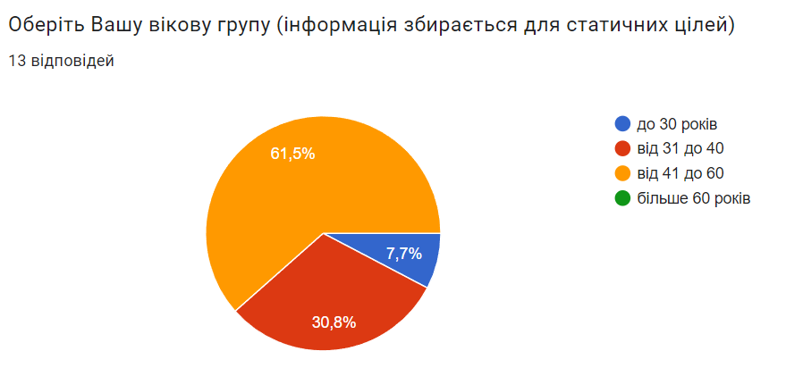 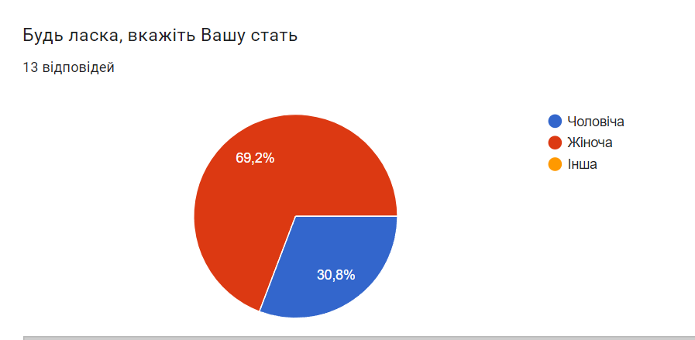

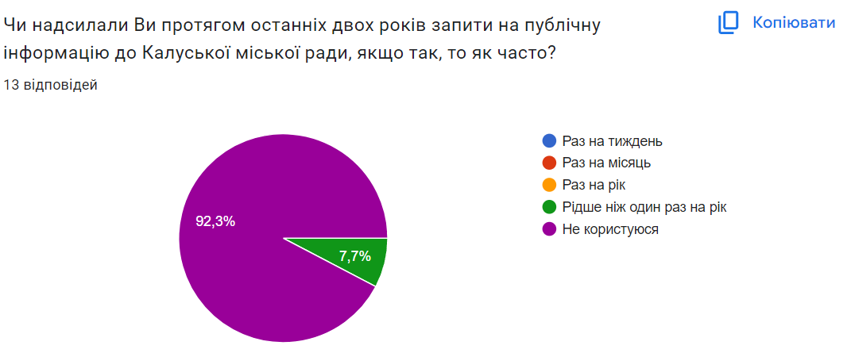

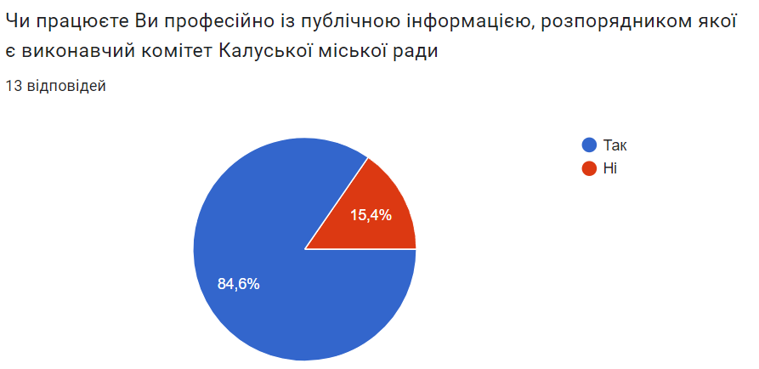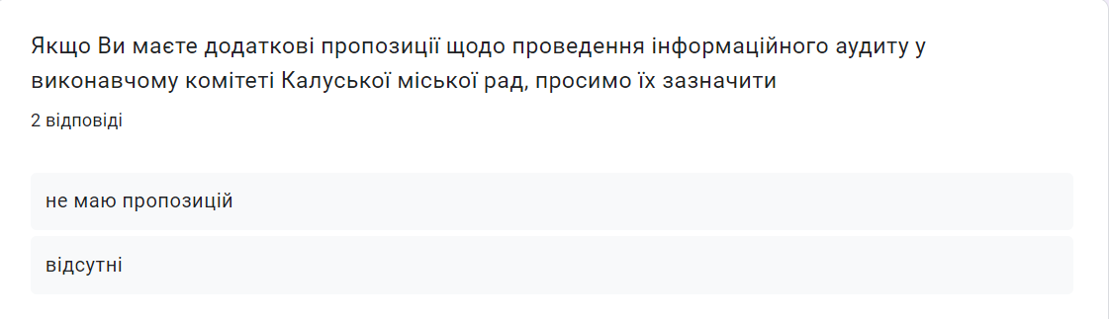

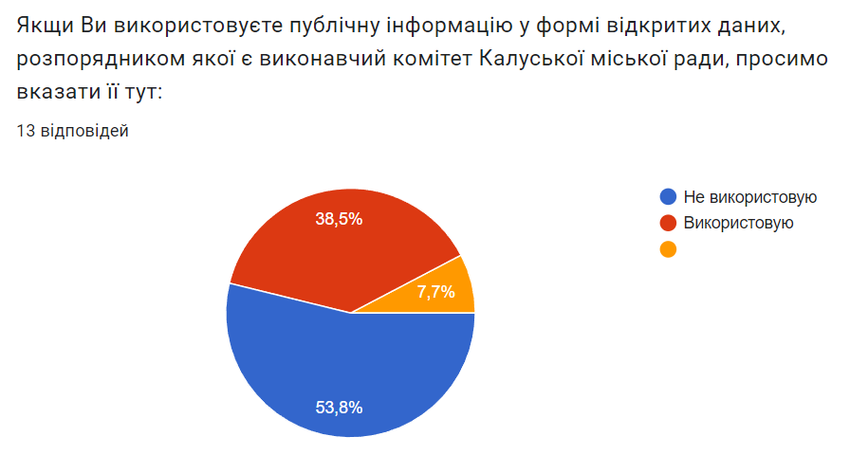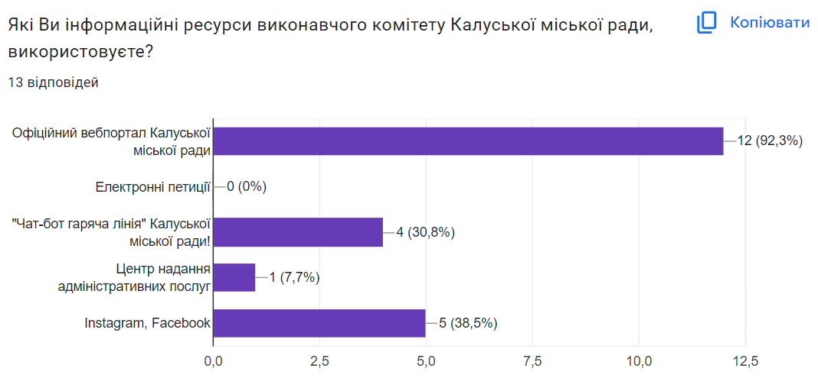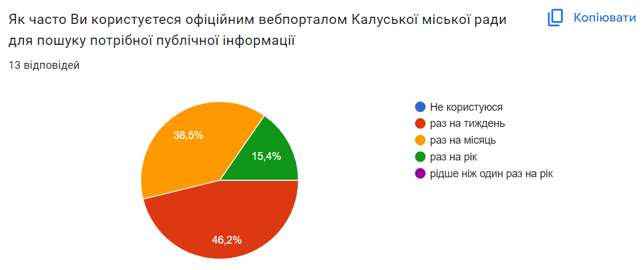

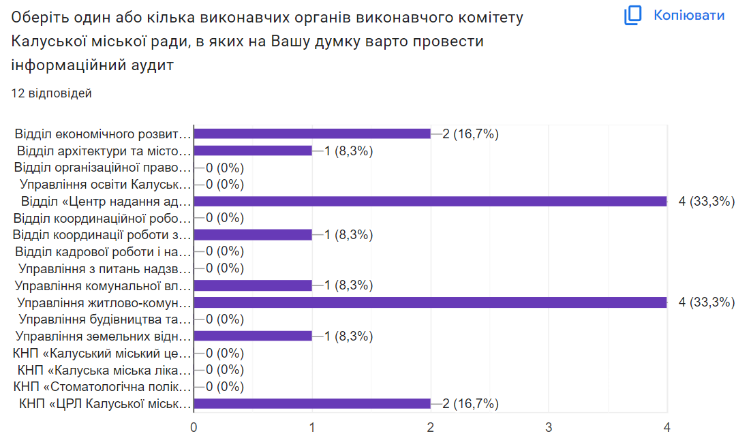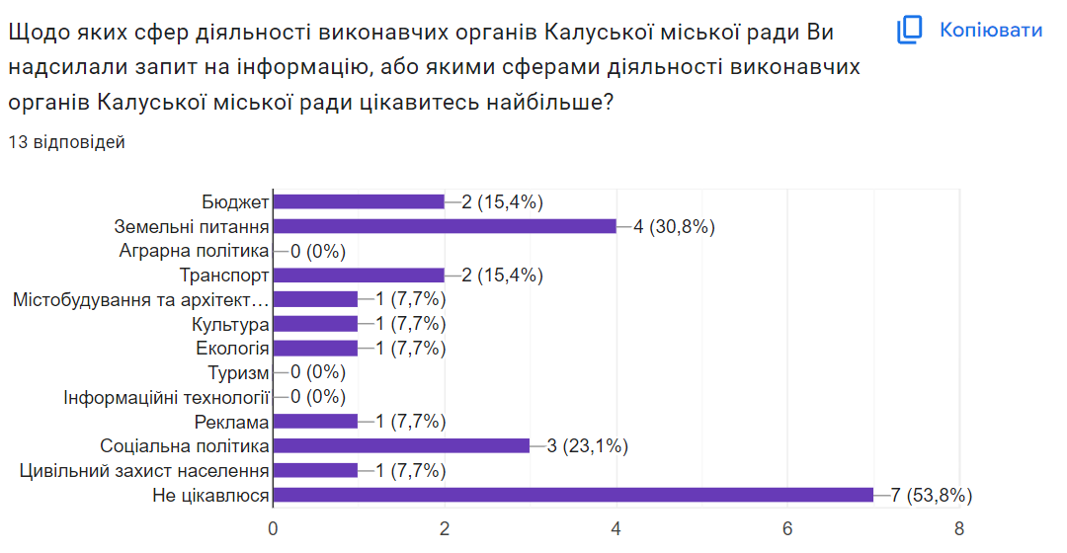

**Додаток 4**

**Перелік публічної інформації за результатами анкетування посадових осіб виконавчих органів Калуської міської ради**

|  |  |  |
| --- | --- | --- |
| **№ з/п** | **Публічна інформація та її коротка характеристика** | **Перелік структурних підрозділів Калуської міської ради, які працюють із цією інформацією** |
| 1. | Електронна база реєстрації вхідних/вихідних документів у системі електронного документообігу | Загальний відділ виконавчого комітету Калуської міської ради. |
| 2. | Набори даних у формі відкритих даних | Управління освіти, КНП «ЦРЛ Калуської міської та районної рад Івано- Франківської області, КНП « Калуський міський центр первинної медико- санітарної допомоги»,  КНП « Калуська міська лікарня»,  КНП « Стоматологічна поліклініка Калуської міської ради», загальний відділ виконавчого комітету міської ради, управління комунальної власності, управління архітектури та містобудування, управління економічного розвитку міста, управління житлово-комунального господарства, управління будівництва та розвитку інфраструктури, відділ з питань координації роботи зі старостинськими округами закупівель та комунікацій, управління « Центр надання адміністративних послуг», управління земельних відносин, управління з питань надзвичайних ситуацій, відділ кадрової роботи, відділ організаційно-правової роботи. |

|  |  |  |
| --- | --- | --- |
| 3. | Рішення Калуської міської ради | Відділ організаційно-правової роботи |
| 4. | Всі документи та інформація, яка обробляється працівниками структурного підрозділу (Внутрішній портал міської ради) | Відділ координації роботи зі старостинськими округами закупівель та комунікацій. |

|  |  |  |
| --- | --- | --- |
| 5. | База даних дітей (Загальна електронна реєстрація дітей до ЗДО) | управління освіти |

|  |  |  |
| --- | --- | --- |
| 6. | Перелік закладів загальної середньої освіти та інформація про них на інформаціному сервісі «Вебпортал Українського центру оцінювання якості освіти» | департамент освіти |
| 7. | Інформація для громадян по категоріях, новини, перелік закладів освіти з можливість переходу на їх сайти, зв'язок з громадськістю (Сайт департаменту освіти) | департамент освіти |
| 8. | Місцеві петиції, консультації з громадськістю на платформі електронної демократії e-DEM | департамент правової політики та якості |